ХІМІЧНА ЗАВИВКА ВОЛОССЯ.
Завивати волосся люди намагалися ще з глибокої давнини. Египтянки і римлянки завдавали на волосся суміш із особливого грунту та води, накручували волосся на спеціальні палички багато часу сушили їх зв спекотному сонце. Завиток виходив, але його недовговічний.
Давнім грекам теж були відомі способи завивки волосся. І тому вони застосовували залізний стрижень - каламис. Рабынь, які скоїли завивку, називали каламистрами. Дослідна каламистра дуже цінувалася і займала у домі хазяїна більш привілейоване становище, ніж інші раби.
Перукарі середньовіччя володіли мистецтвом завивки на перуках. Вони туго намотували волосся перуки на дерев'яні палички багато часу варили в лужної рідини. Через це виходили локони, які зберігали форму навіть зпри зіткненні з водою. То був перший досвід, котрий поклав початок процесу, що триває і сьогодні.
Перший інструмент для завивки винайшов француз Марсель. Він сконструював щипці, з яких можна було створювати штучну хвилястість волосся, близьку до природною.
Народився Морсель в Шовиньи, у родині простого робітника. Хлопчиком його віддали в учні до перукаря. В вісімнадцять років він переїхав до Парижа, де почав працювати перукарем, але перша зачіска, зроблена ним, виявилася невдалою,за що хазяїн выгнав учня.
Кілька років тому, набравшись досвіду, Марсель став обслуговувати клієнтів вдома. Працюючи з прямим волоссям клієнток, він мимоволі порівнював його з розкішними кучериками матері, даними їй від природи, і перейшов до эксперимнтів по завивці волосся.
У 1882 р. у центрі Парижу він відкрив власну перукарню. Завивка волосся, яку Марсель запропонував своїм клієнтам, стала сенсацією.
У 1897 р. його метод уперше описаний у спеціальнім журналі, в продажу з'явився прилад для завивки « марсельські щипці» з різними діаметрами стрержня для чоловічих і жіночих зачісок. Його нагрівали у невеликий печі. За рік їх творець був мільйонером, а щипці розійшлися у світі.

Техніка виконання гарячої завивки в 1880- 1890-і роки поширилася насамперед у містах: Лондоні, Петербурзі, Женеві, Брюсселі, Відні. Але його пристрій робив недовговічні хвилі.
А німець Карл Неслер винайшов шестимісячну завивку - перманент. Відомий перукар, об'їздив багато країн Європи - й мав перукарню у Лондоні, ввів чимало нововведень у свою професію. Один із його винаходів - штучні вії.
Але найбільше Неслера займала завивка волосся,яка б не шкодила волоссю та організму людини. У 1905 У 1909 р. Неслер перейшов вже в електричні нагрівачі. Згодом його ідею було прийнято, і гаряча завивка було визнано в усьому світі. У 1924 р. Йозеф Майєр удосконалив апарат Неслера, що значно спростило процес виконання завивки.
Потім вже багато років електричні апарати дедалі більше вдосконалювалися, але в термічного методу були свої недолікики: громіздкість апаратури; використання електрики (було небезпечно); неможливість під час процесу контролювати ступінь завитості волосся; існування лише одного режиму нагріву.
Виникла думка про створення сучаснішого методу завивки - без використання спеціальної апаратури, лише з допомогою хімічного препарату.
У 1935 р. були заявлені два патенти на завивку волосся новим, безаппаратным методом. Першим запропонував хімічний перманент волосся А. Ф. Виллат. Ним було винайдено техніку «холодних постійних хвиль». З'явився новий термін холодна завивка». Цей метод мав низку переваг перед термічної завивкою: не залежав від джерела нагріву (для впливу препарату досить теплоти тіла); давала можливість регулювати ступінь завитка з допомогою коклюшок різного діаметра, отримати завиток від самого кореня волосся; дозволяв завити волосся різною довжини і будь-якої структури.
Поступово він витіснив попередні методи завивки і завоював весь світ, дійшовши до нашого часу.
У нашій країні хімічна завивка з'явилася у великих містах у середині 50-х років, та був початок розвиватися повсюдно.
Зараз хімічна завивка є одним із найпоширеніших послуг у перукарень. Постійно з'являються нові препарати для завивки, вдосконалюються старі. Зараз перукар має багато можливостей, аби виконати бажану клієнтом завивку.
Оскільки процес хімічної завивки пов'язаний, передусім, з взаємодією препаратів на волосся, необхідно дуже чітко усвідомити, що приміром із волоссям під впливом препаратів для хімічної завивки.

ХІМІЧНА ЗАВИВКА ВОЛОССЯ

Розрізняють такі основні різновиди хімічної завивки:
1. Прикоренева - на коклюшку накручується волосся тільки біля
коріння, кінці ж залишаються вільними.

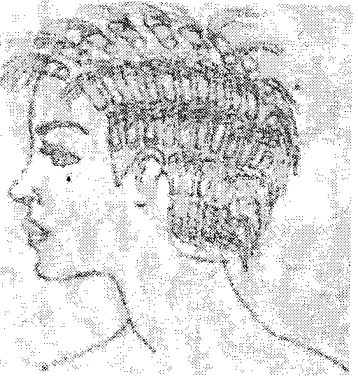
2. Горизонтальна - найпоширеніша накрутка на коклюшки різних
розмірів. Волосяний покрив голови ділиться на ділянки (прядки).
Коклюшки розташовуються на голові горизонтально як на потиличній, так і скроневій, маківковій і тіiм'яній частинах голови.
3. Вертикальна - при цьому способі волосся накручується на коклюшки у зворотному порядку від коріння волосся до його кінців, piвномірно розподіляючи волосся по всій довжині коклюшки (різних дiаметрiв, конусоподібної форми).
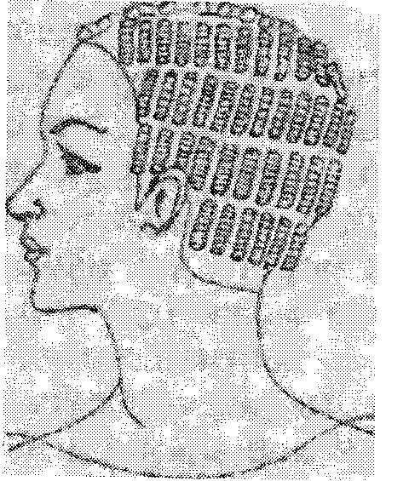
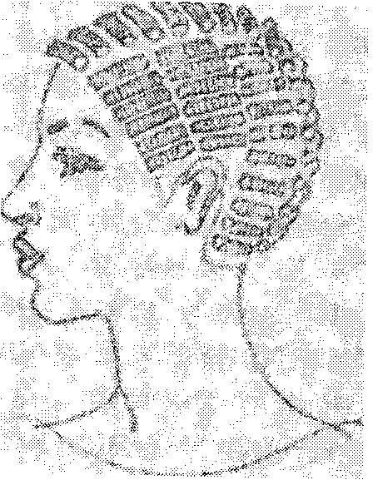

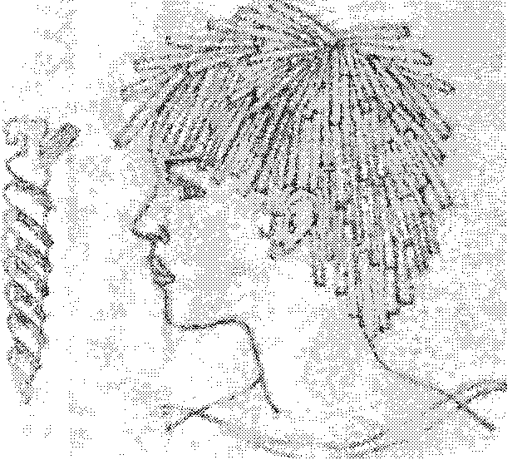

4.Спіральна - цей спосіб накручування виконують на спеціальних спіральних коклюшках.

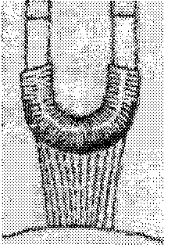
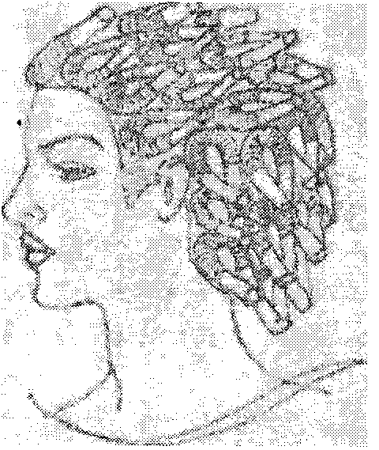

5. Кільцева - накручування виконують на гнучкі коклюшки, після чого Їх
з'єднують у кільця 1 закріплюють.
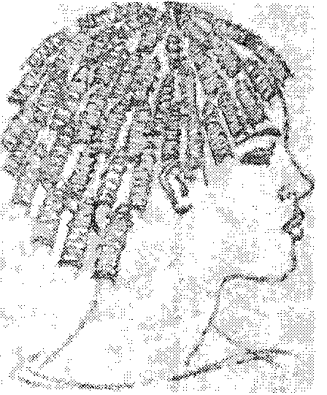

6. 3 перекрутом - накручування роблять на довгі коклюшки, починаючи з кінців волосся. Спочатку роблять 2-3 оберти, щоб прихопити кінчик прядки, потім обертають коклюшку, закручуючи волосся у джгутик, i накручують його, рівномірно розподіляючи по всій довжині коклюшки.
7. На шпильку - прядку волосся накручують на шпильку, укладаючи волосся у формі вісімки.
8. Накрутка на дві коклюшки - половину прядки накручують на одну коклюшку, другу половину - на другу коклюшку, після чого 1Х закріплюють біля коріння волосся.
9. Косичка на коклюшці - кожну прядку волосся заплітають в косичку, потім накручують на коклюшку аналогічно спіральній завивці.
10. Вузлова - на кожній прядці волосся зав'язують вузлики.
11. Каракулевий джгут - закручують прядку у джгут, складають і закріплюють біля основи.
12. Гофре - накручування виконують на широку пластмасову лінійку, використовуючи її як коклюшку.
13 . На дві спіральні коклюшки - коклюшки поставлено поряд, волосся накручують почергово на кожну з них, укладаючи прядку у формі вісімки.

Технологія завивки

Технологічний процес вертикальної хімічної завивки складається з таких операцій: миють голову, роблять стрижку, волосся розчісують i ділять прядками на квадрати, починаючи з потилиці. Діаметр квадратів не повинен бути менший діаметра основи коклюшки, інакше вони не помістяться на поверхні голови. Потім волосся закріплюють затискачами. Препарат для xімічної завивки наносять на волосся з допомогою губки. 3мочують препаратом лише 3/4 довжини волосся, починаючи від кінців.
Перш ніж накручувати волосся, необхідно просмикнути прядки волосся крізь отвіp в основної коклюшок. Для цього один кінець просмикувача треба просмикнути в отвіp основи коклюшки з боку утовщеної частини конуса. Потім лівою рукою беруть змочену препаратом прядку волосся, пропускають у просмикувач i складають удвоє, після чого просмикують крізь отвіp в основі коклюшки. Якщо волосся дуже густе,його треба складати удвоє якомога ближче до кінців,
щоб призначена для закручування прядка волосся пройшла крізь отвіp в основі коклюшки,
При виконанні вертикальної завивки на фарбованому волоссі препарат для хімічної завивки необхідно розбавити водою у тому ж співвідношенні, що й при горизонтальній хімічній завивці. Препарат "Завитоль" не розбавляють за винятком тих випадків, коли завивка виконується на дуже знебарвленому перекисом водню волоссі.
Для укладання застосовують звичайні бігуді. Однак спеціальні бігуді дозволяють зберегти форму i напрям зробленого при завивці завитка. Ця перевага сприяє збереженню наданого волоссю рисунку.
Спеціальні бігуді можна застосовувати для укладання волосся не тільки після вертикальної хімічної завивки, але також для незавитого волосся або завитого звичайним способом.
За формою бігуді для укладання волосся піcля вертикальної хімічної завивки нагадують звичайну коклюшку, але відрізняються від неї матеріалом, з якого вони виготовлені, i наявністю в них вентиляційних отворів, що сприяють швидкому сушінню волосся. Величина отворів та їx кількість може вагатися в залежності від діаметра бігуді.
Знайшли застосування бігуді таких 4-х розмірів:
номер 1 - з 8 отворами діаметром 4 мм;
номер 2 - з 8 отворами діаметром 5 мм;
номер 3 - з 15 отворами діаметром 5 мм;
номер 4 - з 20 отворами діаметром 5 мм.
Oкрім отворів для відведення вологого повітря з поверхні волосся в нижній частині корпуса бігуді є спеціальний отвіp, призначений для просмикування прядок волосся, а також круг упору. Діаметр цього отвору також залежить від розміру бігуді: для номера 1 i номера 2 він
становить 10 мм, для номера 3 - 12 мм i для номера 4 -15 мм. Круг упору являє собою гумовий диск товщиною 2 мм i з 4-ма отворами. Центральний отвіp (круглий),призначений для просмикування прядок волосся, має такий же діаметр, що й відповідний йому отвіp на корпусі бігуді. Три інших отвори служать для кріплення корпуса, бігуді (де є 3 виступи) на крузі упору. Будова просмикувача i пружини аналогічні застосовуваним при вертикальній хімічній завивці.
Накручування волосся на коклюшки.
Після стрижки, яка виконується на мокрому волоссі, його зовсім не обов'язково пiдсушувати, тим бiльше пiд сушуаром. Пiд час сушiння волосся пiд апаратом роговий шар волосся твердiшає, в результатi чого препарату для завивки важко проникати крiзь лусочки поверхневого шару. Якщо виникає необхiднiсть пiдсушити волосся, краще це робити природним шляхом. Для прискорення цього процесу потрiбно безперервно розчiсувати його гребiнцем у рiзних напрямах. Звичайно для природного сушiння волосся досить 5 хвилин.
Існує думка, що завивати мокре волосся не можна з огляду на те, що в цьому випадку препарат розбавляється i завивка може вийти бiльш слабкою. ця думка помилкова, хоча насправдi таке розбавления i вiдбувається. Одначе вологе волосся значно швидше вбирає препарат для завивки, i необхiдний час витримки не збiльшується, а iнодi навiть скорочується. Завивка виходить природною, а волосся краще зберiгає початкову структуру, що є дуже важливим фактором, враховуючи, що мета майстра не тiльки зробити гарну завивку, але й зберегти волосся.
Перед накручуваниям волосся на коклюшки треба роздiлити волосяний покрив голови на дiлянки (прядцi). Ширина прядки не повинна перевищувати довжину коклюшки. Якщо прядка волосся виявиться ширшою вiд коклюшки, то при накручуваннi не вдасться розташувати її строго перпендикулярно до oci обертання коклюшки. Останнє дуже важливо для отримання гарної завивки. Прядка волосся має бути розташована i накручена на коклюшку аналогiчно до ниток на коклюшці
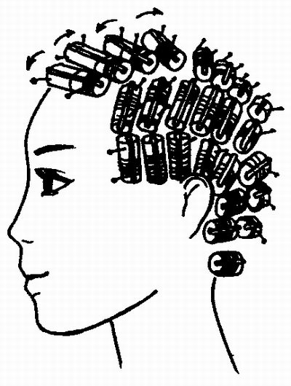

.

3вичайно волосяний покрив голови подiляють для накручування на
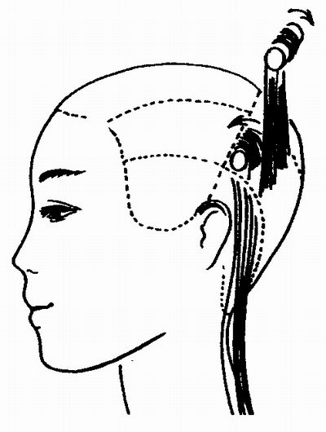
коклюшки таким чином: з правого i лiвого боку голови проводять горизонтальнi продiли до потилицi приблизно на piвн iбрiв iз тим розрахунком, щоб прядка волосся на тімені по ширинi вiдповiдала коклюшцi. цю прядку волосся треба закрiпити затискачем, щоб вона не заважала виконувати наступн iоперацiї. Потiмвiд горизонтальних продiлiв униз до вуха як з лiвого, так i з правого боку голови слiд зробити вертикальний продiл, дотримуючись установленої ширини прядок.

Цi дiлянки треба також закрiпити затискачами. Згодом необхiдно роздiлити решту волосся на потиличнiй частинi на три прядки. Для цього треба продовжити зробленi ранiше на piвнi брiв горизонтальнi продiли від потилицi вниз до шиї. Таким чином середня прядка волосся по ширині вiдповiдатиме ширинi прядок на тімені. Пiсля цього переходять до обробки бiчних прядок волосся за вушними раковинами. Звичайно на головi середнього розмiру прядки по ширинi задовольняють поставленi вимоги. Якщо ширина прядки перевищує ширину коклюшки, можна, наприклад, перенести вертикальний продiл трохи назад, за вухо i потiм, зважаючи на те, що частина волосся на скроні стала ширшою, вiддiлити невелику прядку з боку обличчя для накручування. цю прядку волосся накручують на коклюшку у вертикальному положені.
Накручувати волосся слiд у тонких гумових рукавичках, щоб уберегти руки вiддiї препарату на шкiру. Починають операцiю з середньої прядки потиличної частини голови. Змочувати препаратом усю прядку не рекомендується. Треба вiддiлити невелику її частину, 3-4 см, i змочити препаратом з допомогою поролонової губки, приблизно 3/4 її довжини, починаючи з кiнцiв. Не рекомендується змочувати волосся бiля самого корiння, щоб уникнути шкiдливого впливу хiмiчного препарату на шкiру голови. Змочивши таким чином прядку волосся, вiддiляють маленьку частину її - приблизно 1 см (у залежностiвiд густоти i довжини волосся) - i накручують на коклюшку.
При накручуваннi на коклюшки треба ретельно закрутити кiнцi волосся, інакше заламанi кiнцi видiлятимуться iз загальної маси. Розчiсану прядку кладуть на долоню лiвої руки, потiм коклюшку, що знаходиться у правiй руцi, пiдводятьпiд прядку, а великим i вказiвним пальцями лiвої руки в цей час захоплюють кiнцi волосся пiдготовленої прядки. Причому коклюшку тримають за кінець великим і вказівним пальцями правої руки - це положення є початковим.
Потiм кiнцi волосся кладуть на коклюшку так, щоб вони виступали з одного боку на 1-2 см. Вказiвним пальцем лiвої руки підгинають кiнцi волосся всередину по напрямку накручування, а середнiм пальцем цiєї ж руки притискують його до коклюшки. Притиснувши волосся правою рукою, треба зразу ж злегка натягти прядку перпендикулярно до поверхнi голови.
Пiсля цього настає найвiдповiдальнiший момент у накручуваннi,: вказiвним пальцем лiвої руки швидким ковзаючим рухом по площинi коклюшки в напрямi накручування треба пiдiгнути кiнчик волосся пiд прядку, а середнiм пальцем цiєї ж руки вслiд за вказiвним повторити його рух, немовби пiдстраховуючи його i притискуючи волосся до коклюшки. В той момент, коли вказiвний палець лiвої руки почне ковзаючий рух по площинi коклюшки, пiдгинаючи кiнцi волосся пiд прядку, вказiвний i великий пальцi правої руки, трохи ослабивши натяг прядки, повиннi швидко прокрутити коклюшку в потрібному напрямi. Вiд синхронностi роботи трьох пальців лівої i двох пальцiв правої руки залежить правильнiсть захвату кінчиків волосся на коклюшки.
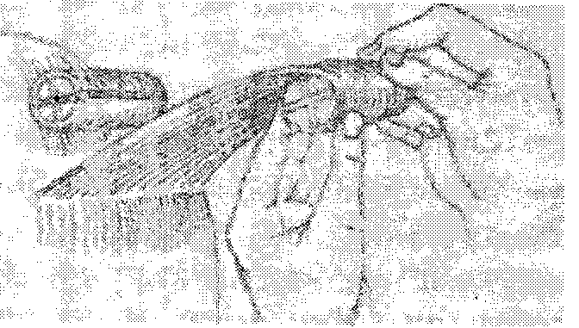

Щоб набути навик у виконанні цих прийомів, з самого початку освоєння хімічної завивки треба прагнути точно виконувати пропоновані рекомендації. Пальці правої руки не повинні тримати коклюшку міцно вони немовби підтримують її, так що у випадку заломлення кінців прядки, зустрівши додатковий опір, відчують це. Сам процес закрутки перших 1,5-2 обертів має здійснюватися легким швидким рухом.
Потім треба звільнити пальці лівої руки i перенести їх на лівий кінець коклюшки, а пальці правої, злегка натягуючи захоплену на коклюшку прядку, займають початкове положення для остаточного закручування коклюшки. Таким же чином накручують на коклюшки i решту волосся. Товщину накручуваних коклюшок слід змінювати залежно від товщини i довжини волосся. На шиї та інших частинах голови, де волосся тонке або коротке, застосовують більш тонкі коклюшки.
Після того, як волосся на потиличній частині голови буде накручене на коклюшки, його змочують препаратом для завивки.
Наступний етап - накручування волосся на скроневих ділянках, а потім на тім'яних. Волосся тім'яної частини голови краще накручувати в напрямі до лоба. Під час накручування кожної прядки треба стежити за тим, щоб волосся було відтягнуто точно перпендикулярно до поверхні голови на оброблюваній ділянці. Інакше волосся завивається нерівномірно, тобто нижня частина прядок завивається ближче до коріння i її завиток виходить більш крутий, а верхня частина - далі від коріння i її завиток більш слабкий
Дотримування вимог при накручуванні волосся на вcіх ділянках голови (рівномірний розподіл волосся по коклюшці, натяг прядок) забезпечує отримання хорошого завитка.
Накрутивши все волосся на коклюшки, необхідно змочити його препаратом для завивки i вкрити утеплювальним ковпаком. Час витримки препарату для завивки на волоссі в кожному конкретному випадку треба встановлювати в залежності від властивості волосся, вжитого препарату або на бажання клієнта
При застосуванні апарата для обробки волосся парою ПА-1 час витримки скорочується на одну третину. Для визначення потрібного часу витримки треба розкрутити 3-4 локони на різних ділянках голови i перевірити пружність завитка. Особливу увагу слід звернути на локони в нижній частині голови, за вухами - вони звичайно завиваються дещо важче, ніж решта волосся. Якщо завиток пружний, можна приступати до наступних операцій у відповідності з технологічним режимом обробки волосся при хімічній завивці. Час дії розчину на волосся залежить від типу волосся: для м'якого - 18-25 хвилин, для нормального - 16-18 хвилин, для жорсткого – 12-15 хвилин.
Споліскування водою
Щоб на волоссі не залишилося препарату для завивки, голову споліскують сильним струменем теплої проточної води протягом 4-5 хвилин. Враховуючи, що волосся накручено, процедури треба виконувати дуже ретельно.

Фіксація завивки
Прополоскавши волосся, можна приступати до фіксації локонів у
закрученому положенні. 3 цією метою майстер готує спеціальний препарат фіксаж, який являє собою перекис водню 3-5% концентрації. До складу фіксажу треба ввести невелику кількість мильного шампуню для в'язкості. Готується фіксаж безпосередньо перед нанесенням його на волосся i використовується одразу ж після приготування.
Склад фіксажу
Для короткого волосся:
2 таблетки 6% гідропіриту,
20 мл теплої води,
15 мл шампуню.
Для довгого волосся:
4 таблетки 6% гідропіриту,
40 мл теплої води,
15 мл шампуню.
Коли не мaє гідропіриту, застосовують пергідроль 30% концентрації. До неметалевого посуду налити:
40 мл теплої води,
15 мл шампуню,
8-1О мл - пергідролю 30% концентрації.
Отриманий розчин мaє містити близько 5% перекису водню.
Знову зав'язавши на голові скручений у джгут рушник, щоб уберегти обличчя від фіксажу, спінюють фiксаж i ретельно обробляють ним за допомогою поролонової губки кожну коклюшку, рясно змочивши її розчином. Дуже важливо рівномірно розподілити фіксуючий розчин між коклюшками. Оскільки складова частина фіксажу - газоподібний кисень дуже легко вивітрюється, Фіксуючий розчин треба весь час спінювати і змочувати ним волосся.
Нанісши приблизно 1/3 всього розчину і витримавши фіксаж на волоссі протягом 5-1О хвилин, обережно (щоб надмірно не розтягти локони)знімають ycі коклюшки. Насамкінець на волосся наносять рештки фіксажу ще на 5 хвилин.
Після цього волосся ретельно прополіскують без шампуню.
Нейтралізація
Препарат для хімічної завивки, рН якого 8,5-9,56 впливає на волосся як луг. Якщо залишити його невелику частину на волоссі, Він поступово руйнуватиме його. Споліскуванням волосся водою повністю позбутися препарату для завивки не вдається. Тому наступна важлива операція обробки волосся при хімічній завивці - нейтралізація слабким розчином оцтової або лимонної кислоти.
Як відомо, луг характеризується надміром у розчині іонів ОН. Чим більша їх відносна кількість. тим вища концентрація лугу, тобто при нейтральній реакції середовища рН розчину дорівнює 7 i відносна кількість іонів водню Н+ i гідроксилу ОН-приблизно однакова. Деякий надмір одних або других іонів неминучий, але в перукарській практиці немає необхідності в точному його визначенні. Збільшення лужності розчину починається із збільшенням рН, тобто коли вона починає перевищувати 7. Препарат для хімічної завивки являє собою луг невеликої концентрації з рН, рівній приблизно 9. Кислі ж розчини, до яких відносяться, зокрема, лимонна або оцтова кислота, характеризуються переважною кількістю іонів водню Н+-. Чим більше їх у розчині, тим менше рН середовища, тобто збільшення кількості іонів водню тягне за собою зменшення рН середовища, починаючивiд 7.
Що ж відбувається в розчині під час нейтралізації? В розчинах будь-яких рідин, де присутня вода, відбувається безперервний. розклад i сполучення її молекул. Одна молекула води розпадається на один іон водню Н+ i один іон гідроксилу ОН-, які, сполучаючись, знову утворюють молекулу води. Якщо реакція середовища нейтральна, тобто в розчині знаходиться однакова кількість тих та других іонів, відбувається безперервний процес розкладу i відновлення молекул води. У випадку ж переважання іонів ОН- деяка частина їх не бере участі в процесі утворення води у зв'язку з відсутністю необхідної кількості іонів Н. Підливaючи в лужне середовище кислоту, в якій переважають іони водню, можна спостерігати таку картину: в міру збільшення кількості іонів водню відповідно буде зменшуватися кількість іонів гідроксиду, що, зустрівшись один з одним, утворюватимуть воду.Таким чином, як тільки на кожний вільний іон гідроксилу прийдеться по одному іону водню, реакція середовища стане нейтральною. Якщо ж іонів водню виявиться трохи більше, реакція середовища буде слабокислою. В перукарській практиці у зв'язку з браком можливості точно проконтролювати рН середовища до нейтралізації i після неї доводиться користуватися препаратами, які приблизно забезпечують повну нейтралізацію лугів. Звичайно для цих цілей використовується слабокислий розчин оцтової або лимонної кислот.
Після нейтралiзацiї волосся віджимають, витирають рушником і накручують на бігуді.
Під час хімічної завивки знебарвленого i значно розпушеного перекисом водню волосся треба збільшити кількість води в розчині для нейтралізації до 2 л, залишаючи кількість кислоти 2,5 незмінною, або, навпаки, скоротити удвічі вміст лимонної кислоти, не змінюючи кількості води

Завивка фарбованого i знебарвленого волосся
Перекис водню певним чином ушкоджує волосся. Руйнуючи роговий шар волосся, Він створює умови. при яких волосся робиться більш піддатливим на різні впливи як хімічні, так i фізичні. Здорове волосся стійке по відношенню до будь-яких впливів, тоді як У пофарбованого волосся опірність до зовнішніх умов різко знижується через ослаблення його структури. Воно робиться більш пористим, що полегшує проникнення препарату всередину волосся.
Під час хімічної завивки фарбованого i знебарвленого волосся слід ураховувати цю особливість. Дуже важливо для майстра вміти визначати ступінь ушкодження волосся перекисом водню, щоб знайти оптимальну концентрацію препарату для завивки. В разі помилки волоссю може бути завдано непоправної шкоди. 3 цієї ж причини, перш ніж приступити до завивки пофарбованого волосся, треба перевірити його на сприйнятливість до препарату для завивки. Прядку волосся змочують попередньо розбавленим до потрібної концентрації препаратом. Якщо протипоказань до завивки не виявиться, концентрацію препарату. вибрано правильно.
Препарат для хімічної завивки знебарвленого волосся розбавляють водою в залежності від ступеню ушкодження волосся, i його концентрація може вагатися в значних межах. Так, якщо волосся пофарбовано лише трохи, світліше за свій природний колір i слідів явного порушення структури не видно, можна на три вагові частини препарату для хімічної завивки додати одну вагову частину води. Для дуже знебарвленого волосся, коли видно, що волосся значно потерпіло від перекису водню, рекомендується додати на одну вагову частину препарату три-чотири вагові частини води.
Накручувати на коклюшки фарбоване i знебарвлене волосся треба з великою обережністю, не натягуючи надмірно прядку. Не можна занадто сильно розтягувати волосся, бо у процесі завивки воно може розірватися в деяких місцях або надмірно розтягнутися.
Час витримки препарату на фарбованому волоссі звичайно трохи менший, ніж при завивці здорового незнебарвленого волосся. Але якщо концентрація препарату слабша, ніж вимагажється для волосся даної структури, то час витримки може бути приблизно таким же, як i при завивці здорового волосся.
Через 10-15 хвилин після укриття голови ковпачком треба зробити контрольну перевірку, яка допоможе визначити додатковий час для остаточного формування локонів на коклюшці.
Пiсля досягнення необхідного ступеню завивки волосся, його споліскують водою так само, як i при завивцi нефарбованого волосся. Фiксування волосся - така ж відповідальна операцiя, як i накручування його на коклюшки i змочування препаратом. Якiсть отриманої завивки багато в чому залежить вiд виконання цієї операції.
Для фіксування пофарбованого або знебарвленого волосся застосовується препарат з мінімально допустимою концентрацією - не вище 30/0.
Причинами неякісної завивки при фiксажi можуть бути такі: слабка або дуже сильна концентрацiя перекису водню, недостатнiй час витримки фiксажу, перетримання фiксажу на волоссi та ін.
Після обробки волосся фіксажем його ополіскують теплою водою i потім нейтралізують. Процес нейтралізації волосся після його завивки виконується стандартним способом, як i при інших видах завивки чи фарбування волосся.
Після хімічної завивки пофарбованого або знебарвленого волосся рекомендується нанести на волосся емульсiю з лецитином або "Лондестраль". Тепер випускається багато препаратів для зміцнення волосся, які можна використовувати після виконання хімічної завивки. Необхідно рекомендувати клієнтам вказанi препарати, бо волосся після фарбування i завивки дiстало більше навантаження.

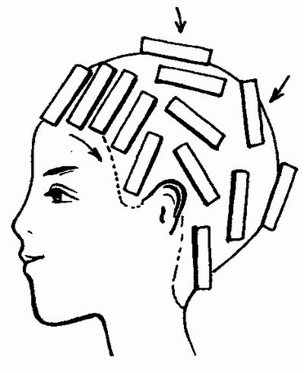

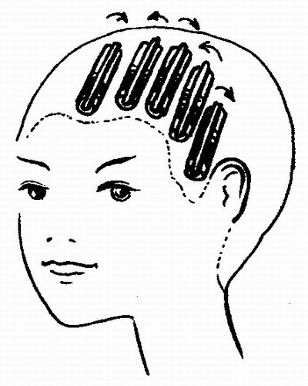

Технологія виконання спіральної хімічної завивки на коклюшки -стрижні
Коклюшки прикріплюється до волосся гачком, волосся накручуються в борозенки по спіралі.
З коклюшки слід зняти наконечник , і до цього наконечнику закріплюють гумову резинку. Накручування волосся проводиться на стержень по спіралі і обвиваються гумовою ниткою. Після чого на коклюшку-стрижень надягають наконечник, при цьому злегка натягуючи гумову нитку.
По закінченню завивки на волосся наноситься хімічний препарат .Витримати засіб необхідний час. Зробити фіксацію волосся. Після чого зробити нейтралізації.

